Особливості використання творчих вправ на уроках образотворчого мистецтва.
Втомився – малюй квіти, злий – малюй лінії,
у відчаї – малюй дороги…
Головною метою педагогічної діяльності вчителя образотворчого мистецтва має бути емоційно-естетичний розвиток особистості учня, його фантазії, художнього смаку і творчих здібностей, набуття вмінь і навичок в образотворчій діяльності та готовність використовувати отриманий досвід у самостійній творчій роботі.
Добре малювати може кожна дитина з раннього віку.
Спочатку діти малюють, щоб розважитися, пізніше розуміють, що за хороші малюнки можна отримати заохочення. А це дуже важливо для них! Чим більше ми хвалимо дітей, тим впевненіше вони тримають олівця чи пензлика, тим краще виходять їхні малюнки.
Радість навчання, задоволення від своєї творчості відкривають дитині нові можливості і розкривають себе! Процес творчості впливає в першу чергу на психічний розвиток. Для дитини дуже важливо мати можливість висловлювати свої думки та переживання через творчість. Він поступово вчиться як повідомити батькам, іншим дорослим якусь інформацію про себе. Замкнені на початковому етапі діти, висловлюючи свої емоції за допомогою ліній та фарб, набувають впевненості в собі, відкриваються і стають вільними в психологічному плані. У них сяють очі, вони завжди задоволені власним результатом, їм подобаються свої шедеври. Вчитель має хвалити своїх учнів всім серцем, хвалити так, немов перед ними творіння великого художника сучасності. Вчитель, таким чином зробить неоціненний вклад в розвиток своїх маленьких художників, які будуть краще проявляти себе на інших предметах загальноосвітнього циклу.
Малювання приваблює дітей відразу ж, з першої проведеної лінії чи плями на папері. У дитячих малюнках проявляється їх особистість, те, що діти ще не можуть висловити словами. Урок за уроком і образи в малюнках стають яскравішими, розміри і форми передаються все краще. Це свідчать про те, що психічний розвиток дитини вийшов на новий рівень.
Малювання позитивно впливає на розвиток дрібної моторики пальців рук. Завдячуючи малюванню, діти розпочинають набагато краще писати.
Малювання - чудовий навик. Він дає можливість втілити свої ідеї в життя.
Сучасні програми з дисциплін циклу мистецтва дають можливість вчителям розвивати творчість, поєднуючи різні види діяльності: навчальної та ігрової.
Особливо важливим аспектом для формування практичних умінь та навичок є інтеграція художнього слова, живопису та музики; графіки, хореографічних рухів та кінематографу тощо.
Навчально-творчі вправи, ігрові завдання, експерименти досить поширені у освітній практиці загальноосвітніх шкіл. Саме практичні методи є основним засобом у формуванні різноманітних умінь і навичок школярів в галузі образотворчого мистецтва.
Широко використовувані в освітній діяльності педагогічні малюнки, які знаходяться у тісній взаємодії слова вчителя є початком розвитку творчої особистості учня сучасної школи.
Тренувальні та творчі вправи − багаторазове повторення навчальних дій з метою формування умінь і навичок – шлях до творення активно мислячого, креативного школяра сучасної школи.
Раціональне поєднання вправ з ігровими, інтерактивними методиками пі час практичних завдань викликають в учнів позитивні емоції, спонукають їх до активізації образотворчості та формують стійкий інтерес до мистецтва загалом. В арсеналі вчителя образотворчого мистецтва має бути набір вправ різних типів:
вправи на розвиток пізнавальної активності, тренувальні вправи, творчі: на розвиток уяви, фантазії, вправи на тренування тактильних, зорових, композиційних вмінь. Всі перераховані вправи мають бути приправлені ігровими моментами.
Важливим аспектом у виконанні учнями вправ є чітке пояснення вчителем алгоритму та, при потребі, демонстрація складних елементів творчих вправ.
Вправи потрібно впроваджувати на уроках образотворчого мистецтва з 5 по 7 клас, поступово ускладнюючи їх та вводити елементи досліду чи експерименту. Особливо важливим є використання розвивальних, творчих вправ на уроках образотворчого мистецтва в середніх класах, які формують і розвивають всю різноманітність інтелектуальної й креативної діяльності. Вони дають можливість навчатись легко, безпосередньо, потребують пошуку нових знань і способів дій, виковують інтерес до образотворчого мистецтва. Вправи, які активізують підлітків до творчої діяльності, сприяють розвитку спостережливості, учать порівнювати, критично мислити, розвивати естетичні смаки та брати відповідальність за власний результат.
Приклади вправ та практичних завдань, які можна використати на уроках образотворчого мистецтва в 5-7 класах.
Вправа «Лісові фантазії»
Завдання: домалюй навколо дерев жителів лісу, яким затишно в цьому середовищі. Назви їх і дай їм коротку характеристику.
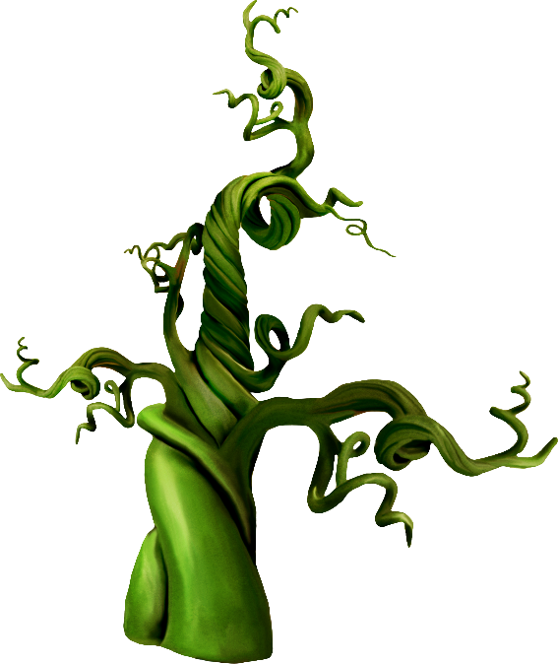

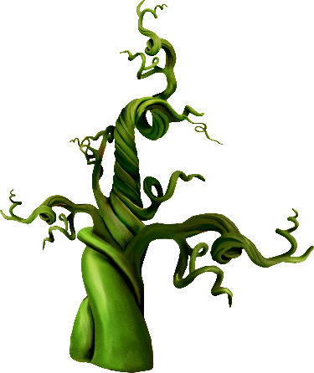
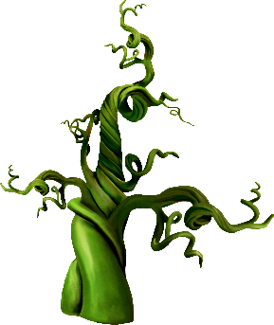

https://www.google.com.ua
Проблемне практичне завдання. «Думки невідомого героя».
Дайте ім’я цьому герою. Опишіть його погляд, обличчя, думки. Куди вдивляється хлопчик, що він собі уявляє?
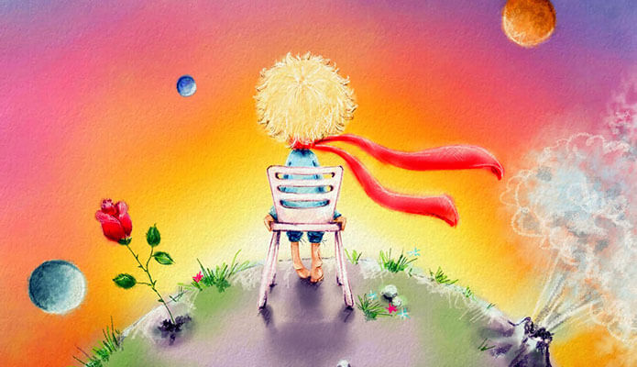
Завдання. Намалюйте малюнок, який відкривається вдалині перед героєм.

https://www.google.com.ua
Вправа “Довільний малюнок»
Намалюйте олівцем довільні лінії на папері, не відриваючи руки. У вас утворилися площини. Розфарбуйте їх лише відтінками холодних кольорів: ліворуч кольори на контрасті, а праворуч – на нюансі.
Вправа «Намалюй музику».
Звучить Едвард Гріг – "Ранок" з Першої сюїти (музика до драми Ібсена "Пер Гюнт").
Завдання: намалюйте музику з допомогою плям, різних видів ліній гуашевими фарбами. Віднайдіть в своїх роботах образ, який ви побачили, розглядаючи власний малюнок. Обведіть його кольоровим фломастером. Охарактеризуйте своє зображення.
Вправа «Хто більше»
Знайдіть в зображенні найбільшу кількість відтінків кольорів. Запишіть їх.
Подивіться в центр зображення, знайдіть образ і відтворіть те, що малює ваша уява.
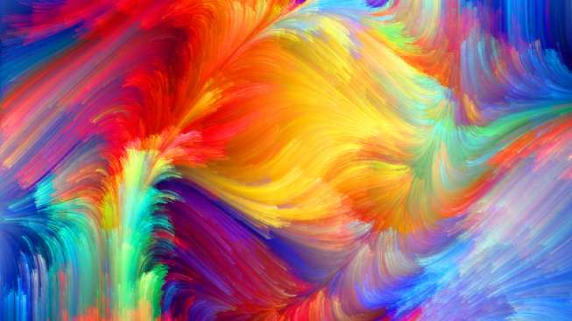

https://www.google.com.ua
Колективна робота: «Пазли творчості»
Завдання: потрібно скласти з безлічі фрагментів різної форми(пазли) малюнок, який підготовлений вчителем на ватмані (у вигляді хмаринки або дерева).
Заздалегідь, вчитель готує пазли (контури листків формату А5 вирізає у вигляді пазлів), на яких діти будуть замальовувати образи різних пір року (вчитель ділить на учнів групи, кожна з яких відтворює свою пору року з притаманним їй кольором) з допомогою фарб та техніки набризку. Вкінці уроку учні знаходять окреслене місце для його пазлика на ватмані і приклеює свою роботу. Таким чином, утворюється дерево (хмаринка) з різними порами року.
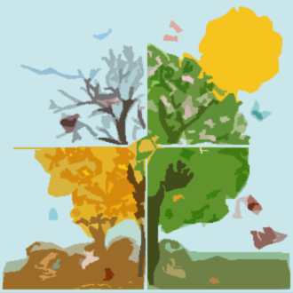

https://www.google.com.ua
Розвивайте талант своїх учнів, творіть самі! Надихайтеся і захоплюйтеся малюнками інших і світ відкриється для вас своїми найяскравішими барвами!
Список використаних джерел.
- http://md-eksperiment.org/post/20171113-20-cikavih-faktiv-pro-kolir
- https://peresedov.livejournal.com/848370.html
- https://www.facebook.com/groups/1899234413481845/permalink/1909191019152851/

